2017 m. PANEVĖŽIO MIESTO MOKINIŲ MUZIKOS OLIMPIADA

I kategorija

Dalyvio kodas .............................
Surinktų taškų skaičius .......................

I. MUZIKINĖS KULTŪROS PAŽINIMO TESTAS

I užduotis.
Netrukus skambės baroko epochos vokiečių kompozitoriaus Johano Sebastiano Bacho pjesė „Pokštas“. Klausydamiesi jos atlikite pateiktas užduotis. Pjesė skambės vieną kartą, užduočiai atlikti skiriama 10 minučių.

1. | Koks muzikos instrumentas solo atliko melodinę partiją?  Apibraukite teisingą atsakymą.
 | A Smuikas B Trimitas C Fleita D Fortepijonas
.... t.
2. | Pažymėkite, kokiai muzikos instrumentų grupei priklauso šis instrumentas.  Apibraukite teisingą atsakymą.
 | A Pučiamųjų B Styginių C Klavišinių D Mušamųjų
... t.
3. | Kurie teiginiai apibūdina girdėtą muzikos instrumentą?  Apibraukite teisingus atsakymus.
A Priklauso medinių pučiamųjų muzikos instrumentų šeimai.
B Garsas išgaunamas, kai oras sklisdamas per angas vibruoja.
C Diapazonas nuo do pirmos oktavos iki do ketvirtos oktavos.
D Muzikos instrumento amžius siekia net 35000 metų.
... t.

4. | Kurie trys atlikėjai yra žymiausi fleitistai?  Apibraukite teisingus atsakymus.
A James Galway
B Marcel Moyse
C Marijonas Mikutavičius
D Rimantas Giedraitis
E Vincas Kudirka
F Merūnas Vitulskis
... t.

II užduotis.
1. | Kurias dvi lietuvių liaudies dainas girdėjote?  Apibraukite teisingą atsakymą.
A Dzūkų liaudies daina B Rytų aukštaičių sutartinė
C Žemaičių liaudies daina D Kuršių Nerijos krašto daina
... t.
2. | Atpažinkite lietuvių liaudies dainų pavadinimus.  Sujunkite dainos pavadinimą su jai tinkančiu apibūdinimu.
 | Dzūkų liaudies daina  Rytų aukštaičių sutartinė  Žemaičių liaudies daina  Kuršių Nerijos krašto daina | Dažnai dainai būdinga jūros tematika, savitas archaiškas skambėjimas. Daina dainuojama santūriai šokant, pliauškinant medžio tošim, pritariant akmenėliais.  Lyriškos, vingrios, dažnai vyrauja minorinės dermės, dainuojamos santūriai su puošmenomis, vienu balsu.  Daugiabalsės, dainuojamos polifoniškai, santūriai šokant. Dainoms būdinga sinkopuota ritmika, sekundinis balsų derinimas. Skirstomos į dvejines, trejines, keturines.  Dainuojamos homofoniškai, plačiai. Dažnai pritariantysis balsas girdimas daugiau nei pirmas. Šių dainų mažoras skamba išskirtinai graudžiai.
... t.
III užduotis.
1. | Kuriam muzikos stiliui priskirtumėte šiuos atlikėjus?  Prie nuotraukų į apskritimus įrašykite atitinkamas raides
 | A Simfoninė muzika B Kamerinė muzika C Chorinė muzika D Opera E Folkloras F Kantri muzika G Popmuzika H Rokas I Džiazas

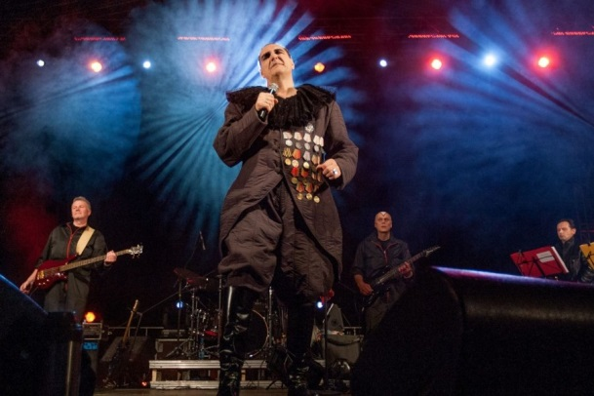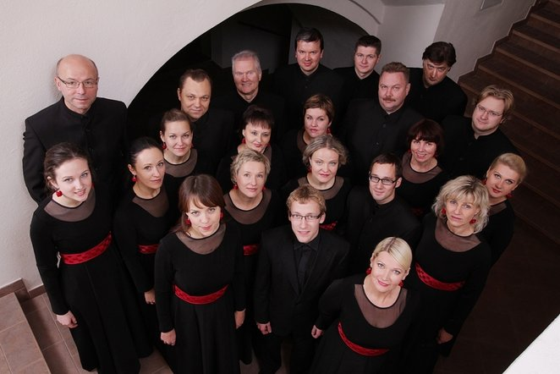
Grupė „Antis“

Choras „Jauna muzika“

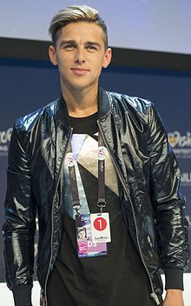. 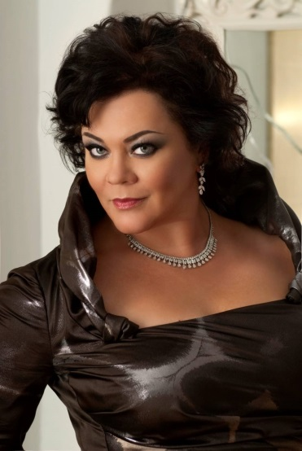 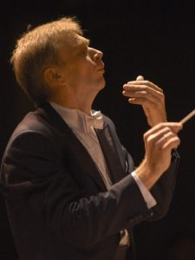 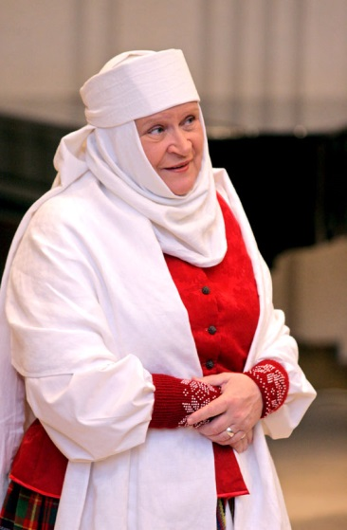
Violeta Urmanavičiūtė- Urmana

Donatas Montvydas

Veronika Povilionienė

Gintaras Rinkevičius

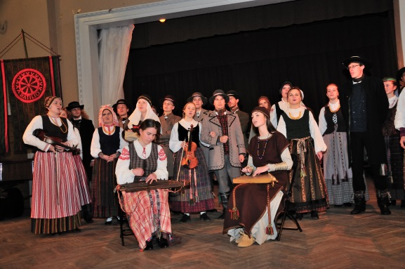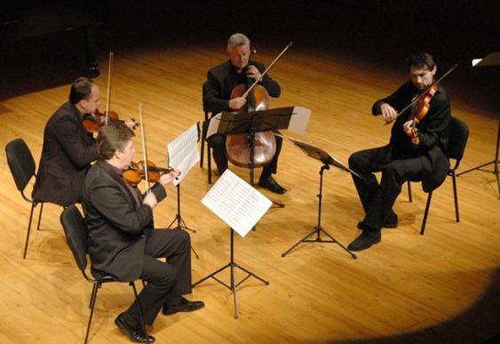
„Čiurlionio kvartetas“

Ansamblis „Ratilio“

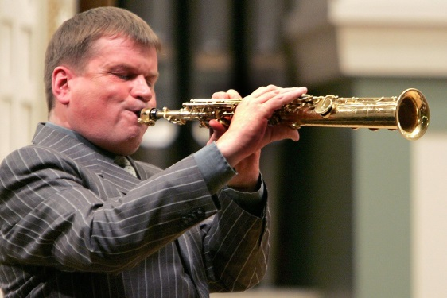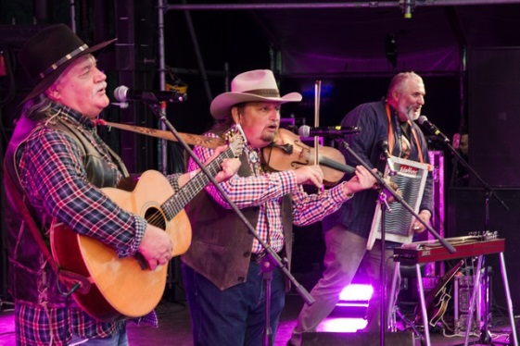
Algirdas Klova ir grupė „Jonis“

Petras Vyšniauskas

... t.

II. MUZIKINIO RAŠTINGUMO TESTAS

I užduotis.
Susipažinkite su užduotimi (skiriama 1 min). Netrukus skambės fortepijoninio kūrinio fragmentas (du kartus su 10 s pauze). Jam nuskambėjus antrą kartą, likęs laikas bus skiriamas rašto darbui.

1. | Kokia kūrinio formos schema?  Apibraukite teisingą atsakymą.
A AB
B ABC
C ARBA
D ABACADA
E AA1A2A3A4
... t.

2. | Parašykite girdėto kūrinio formos pavadinimą.
... t.

3. | Kuris iš nurodytų kūrinių skambėjo?  Apibraukite teisingą atsakymą.

A L. Betchovenas „Elizai“.

B V. A. Mocartas variacijos prancūzų liaudies dainos „Piemenėlis“ tema.

C B. Dvarionas „Pirmosios snaigės“.
... t.

4. | Kuriame pavyzdyje užrašyta skambėjusi muzika?  Apibraukite teisingą atsakymą.

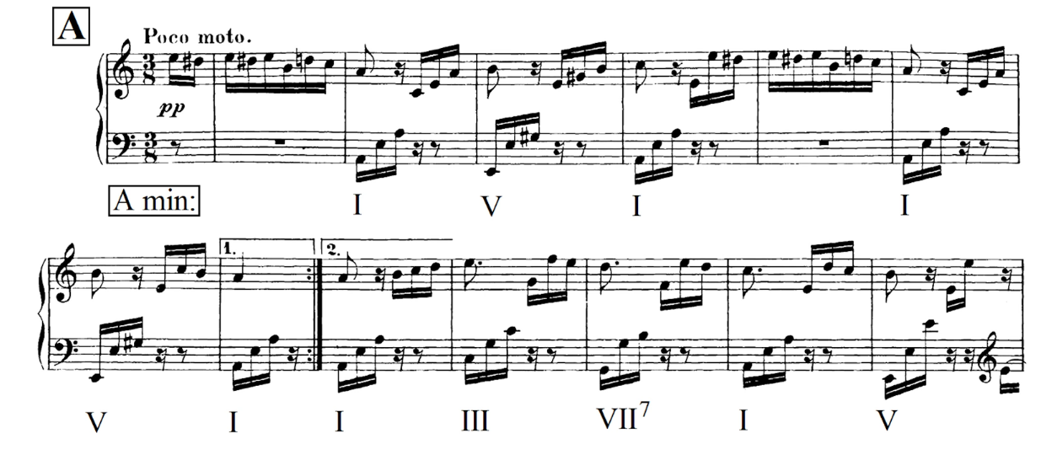
B
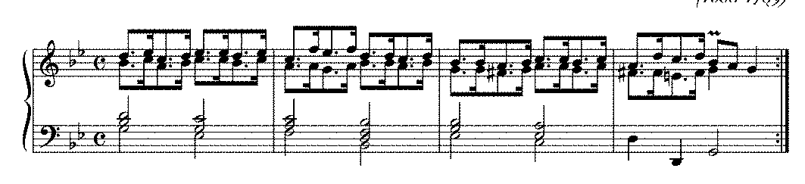
C
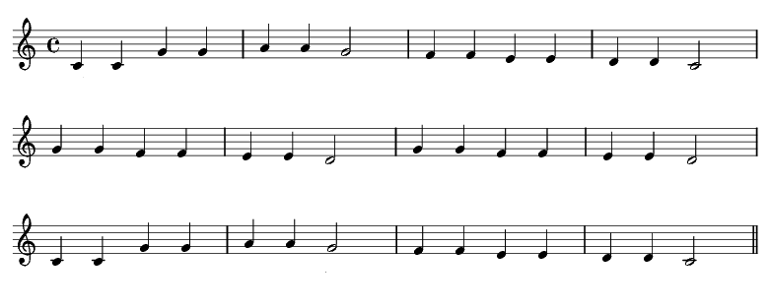
... t.

5. | Kiekviename stulpelyje išbraukite po vieną sąvoką, kurios nėra nė viename natų pavyzdyje? (žr. 4 užd.)
(1) | (2) | (3)
bemolis | volta | staccato
pusinė nata | 3/8 metras | aštuntinė pauzė
sveikoji pauzė | largo | kartojimo ženklas
šešioliktinė nata | boso raktas | smuiko raktas

... t.

II užduotis.
Suskirstykite taktais.
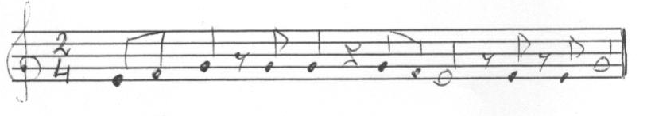
A
... t.
... t.
B

Iš viso ....... taškai

